Trường:THPT Đỗ Đăng Tuyển
Tổ:..Vật Lí – Công Nghệ

MỤC TIÊU
  - Kiến thức

CHUYÊN ĐỀ 2: TRÁI ĐẤT VÀ BẦU TRỜI TIẾT: 11,12,13

BÀI 4: XÁC ĐỊNH PHƯƠNG HƯỚNG ( 3 tiết)

    - Xác định được trên bản đồ sao (hoặc bằng dụng cụ thực hành) vị trí của các chòm sao: Gấu lớn, Gấu nhỏ, Thiên Hậu.
    - Xác định được vị trí sao Bắc Cực trên nền trời sao.

Năng lực
- Năng lực chung
+ Chủ động nghiên cứu, tìm tòi để lĩnh hội được kiến thức
+ Phối hợp làm việc nhóm để hoàn thành các nhiệm vụ học tập.

Năng lực đặc thù môn học
+ Nêu được đặc điểm của bản đồ sao là gồm: tên các chòm sao, vị trí các chòm sao.
+ Nêu được tác dụng của bản đồ sao là để xác định phương hướng.
+ Vận dụng, liên hệ thực tế các vấn đề liên quan đến xác định phương hướng bằng cách quan sát bầu trời sao.

b. Năng lực số:
1.1.NC1a Tại nhà: tìm và lọc 2 nguồn về Xác định phương hướng; dùng AI gợi ý từ khóa/giải thích ban đầu, đối chiếu SGK và ghi nguồn.

Phẩm chất
    - Chăm chỉ, tự chủ trong việc nghiên cứu và tiếp thu kiến thức.
    - Có tinh thần trách nhiệm trong học tập và thực hành.

THIẾT BỊ DẠY HỌC VÀ HỌC LIỆU

Giáo viên
    - Tranh, ảnh bản đồ sao theo hướng quan sát ở phía bán cầu Bắc.
    - Một số phần mềm mô phỏng về bản đồ sao.
    - Một số video về hướng dẫn làm bản đồ sao cá nhân.

Học sinh
    - SGK, vở ghi, giấy nháp, bút, thước kẻ.
    - Tại nhà: tìm và lọc 2 nguồn về Xác định phương hướng; dùng AI gợi ý từ khóa/giải thích ban đầu, đối chiếu SGK và ghi nguồn.

TIẾN TRÌNH DẠY HỌC

Hoạt động 1: Khởi động (thời gian )
- Mục tiêu
    - Kích thích HS tưởng tượng, đưa ra cá dự đoán, giả thiết về cách xác định phương hướng dựa trên bầu trời sao vào ban đêm.

Nội dung
    - HS quan sát video, hình ảnh về tàu đi trên biển, người đi trên sa mạc ban đêm mà không có la bàn; suy nghĩ trả lời câu hỏi “căn cứ vào đặc điểm nào trên bầu trời sao mà chúng ta xác định được phương hướng?”

Sản phẩm
    - Bước đầu HS đưa ra ý kiến dự đoán của bản thân về cách xác định phương hướng.
- Tổ chức thực hiện
Các bước thực hiện | Nội dung thực hiện
Bước 1: GV giao nhiệm vụ học tập | - GV chiếu video, hình ảnh về tàu đi trên biển, người đi trên sa mạc ban đêm mà không có la bàn và đưa ra câu hỏi làm thế nào để xác định được phương hướng vào ban đêm.
Bước 2: HS thực hiện nhiệm vụ học tập | - Tổ chức cho học sinh thảo luận theo 6 nhóm hình thức khăn trải bàn trong thời gian 5 phút để đưa ra các dự đoán, các giả thiết về cách xác định phương hướng vào ban đêm.

Bước 3: Báo cáo kết quả hoạt động và thảo luận | - GV mời 1 – 2 nhóm đứng tại chỗ trình bày giả thiết, dự đoán; ghi nội dung đó lên góc bảng.  - Các nhóm khác thảo luận và đưa ý kiến bổ sung.
Bước 4: Đánh giá kết quả, kết luận và nhận định | - GV tiếp nhận câu trả lời và nêu vấn đề nghiên cứu của bài học hôm nay.
Hoạt động 2: Hình thành kiến thức
Hoạt động 2.1. Tìm hiểu bản đồ sao (thời gian………)
- Mục tiêu
    - Nêu được đặc điểm của bản đồ sao là gồm: tên các chòm sao, vị trí các chòm sao.
    - Nêu được tác dụng của bản đồ sao là để xác định phương hướng.

Nội dung
    - Học sinh nghiên cứu SGK và các tài liệu liên quan để trả lời được các câu hỏi: Bản đồ sao là gì? Tại sao lại cần bản đồ sao? Sử dụng bản đồ sao như thế nào?

Sản phẩm
    - Hoàn thành phiếu học tập số 1, nội dung ghi bài của học sinh về đặc điểm của bản đồ sao là gồm: tên các chòm sao, vị trí các chòm sao; tác dụng của bản đồ sao là để xác định phương hướng.
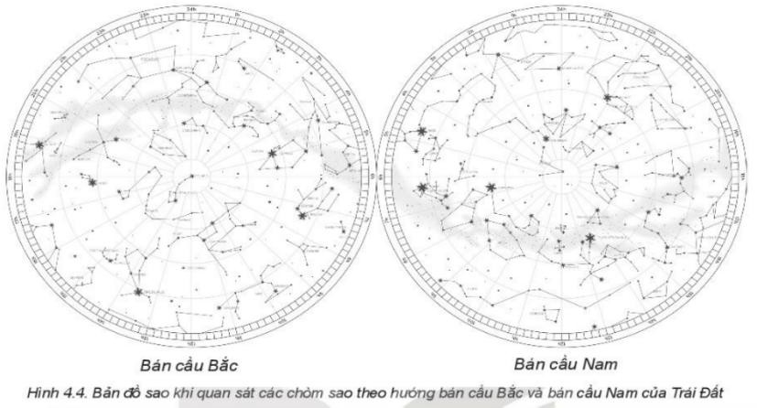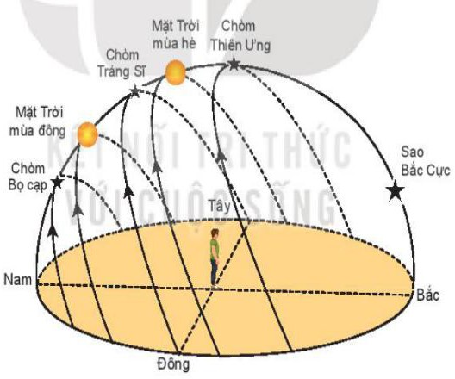

Tổ chức hoạt động
Bước 1: GV giao nhiệm vụ học tập
    - GV chiếu hình ảnh 4.2 và đặt câu hỏi làm thế nào để xác định được các ngôi sao trên bầu trời và đưa ra vấn đề là cần phải có bản đồ sao để định hướng xác định các chùm sao.
    - Yêu cầu học sinh hoàn thành phiếu học tập số 1
PHIẾU HỌC TẬP SỐ 1
Tên nhóm:………………….
Các thành viên:………………………
………………………………………
………………………………………
………………………………………
Câu hỏi | Nội dung trả lời
- Bản đồ sao là gì? | ………………………………………  ………………………………………  ………………………………………
- Tại sao lại cần bản đồ sao? | ………………………………………  ………………………………………  ………………………………………
- Sử dụng bản đồ sao như thế nào? | ………………………………………  ………………………………………  ………………………………………

Bước 2: HS thực hiện nhiệm vụ học tập
    - Tổ chức cho học sinh thảo luận theo 6 nhóm trong thời gian 10 phút, đọc mục I SGK và thảo luận nhóm để trả lời các câu hỏi trong phiếu học tập số 1.

Bước 3: Báo cáo kết quả hoạt động và thảo luận
    - GV yêu cầu một số nhóm lên trình bày nội dung hoàn thành của nhóm mình

    - Các nhóm khác thảo luận và đưa ý kiến bổ sung.

Bước 4: Đánh giá kết quả, kết luận và nhận định
    - GV tiếp nhận câu trả lời và chốt lại kiến thức
    - HS ghi nội dung của các câu hỏi vào vở học tập.
    - GV giới thiệu thêm về một số bản đồ sao của người cổ đại, bản đồ sao quay, bản đồ sao theo các mùa quan sát thấy, danh sách 88 chòm sao và hình ảnh tưởng tượng của một số chòm sao của người La Mã, Hy Lạp… Từ đó đặt vấn đề làm thế nào để xác định được các chòm sao trên bản đồ sao.

Hoạt động 2.2. Xác định các chòm sao (thời gian )
- Mục tiêu
    - Nêu được cách sử dụng bản đồ sao để xác định vị trí của các chòm sao

Nội dung
    - Học sinh nghiên cứu SGK và bản đồ sao để xác định được vị trí của các chòm sao: Gấu lớn, Gấu nhỏ, Thiên Hậu.

Sản phẩm
    - Hoàn thành phiếu học tập số 2, nội dung ghi bài của học sinh về cách sử dụng bản đồ sao để xác định vị trí của các chòm sao.
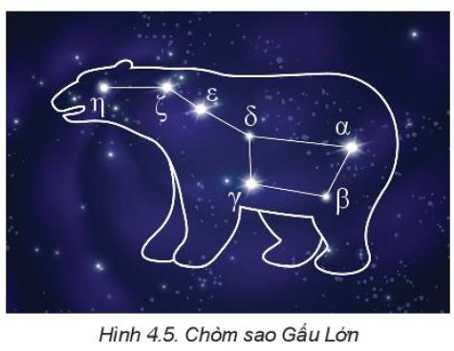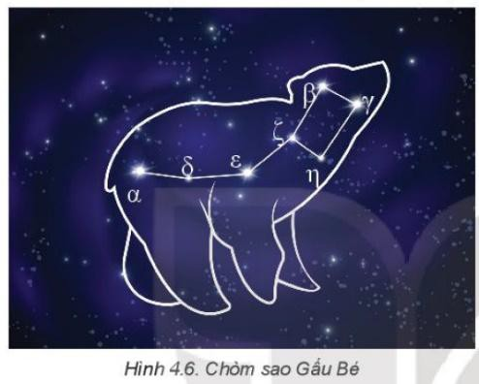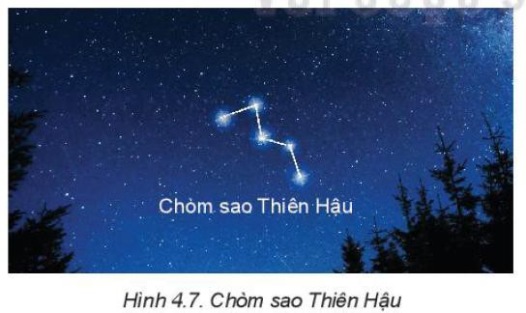

Tổ chức hoạt động
Bước 1: GV chuyển giao nhiệm vụ học tập
    - GV chiếu hình ảnh 4.5, 4.6 và 4.7 trong SGK hoặc mở phần mềm mô phỏng để trình chiếu một số chòm sao trên bản đồ sao, từ đó đặt vấn đề làm thế nào để xác định được vị trí của các chòm sao Gấu lớn, Gấu nhỏ, Thiên Hậu.
    - Yêu cầu học sinh hoàn thành phiếu học tập số 2
PHIẾU HỌC TẬP SỐ 2
Tên nhóm:………………….
Các thành viên:………………………
Câu hỏi | Vẽ hoặc mô tả nội dung
- Tên chòm sao lựa chọn | ………………………………………  ………………………………………
- Hình ảnh tưởng tượng của các chòm sao | ………………………………………  ………………………………………  ………………………………………
- Hình nối các ngôi sao chính | ………………………………………  ………………………………………  ………………………………………
- Vị trí trên nền trời sao ở hình 4.2 | ………………………………………  ………………………………………  ………………………………………

Bước 2: HS thực hiện nhiệm vụ học tập
    - Tổ chức cho học sinh thảo luận theo 6 nhóm trong thời gian 10 phút, như chia nhóm ở hoạt động 1, mỗi nhóm chọn 1 trong 3 chòm sao để nghiên cứu và trả lời các câu hỏi trong phiếu học tập số 2.

Bước 3: Báo cáo kết quả hoạt động và thảo luận
    - GV yêu cầu một số nhóm lên trình bày nội dung hoàn thành của nhóm mình
    - Các nhóm khác thảo luận và đưa ý kiến bổ sung.

Bước 4: Đánh giá kết quả, kết luận và nhận định
    - GV tiếp nhận câu trả lời và chốt lại kiến thức.

    - HS ghi đặc điểm của các ngôi sao chính của từng chòm sao vào vở học tập.
    - GV cho học sinh thảo luận thêm trả lời các câu hỏi trong phần trình bày về các sao trong SGK trang 36, 37.

Hoạt động 2.3. Xác định sao Bắc cực (thời gian………)
- Mục tiêu
    - Học sinh xác định được vị trí của sao Bắc cực trên bản đồ sao

Nội dung
    - Học sinh nghiên cứu SGK tìm hiểu hai cách xác định vị trí của sao Bắc cực trên bản đồ sao.

Sản phẩm
    - Hoàn thành phiếu học tập số 3, nội dung ghi bài của học sinh về cách xác định vị trí của sao Bắc cực.
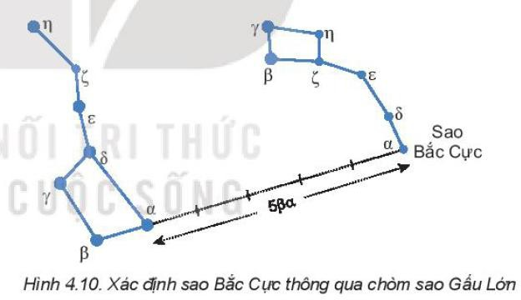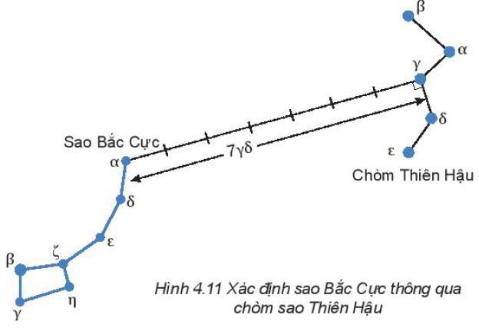

Tổ chức hoạt động
Bước 1: GV chuyển giao nhiệm vụ học tập
    - GV chiếu hình ảnh hoặc phần mềm quan sát bầu trời cực Bắc để thấy sự chuyển động của các chòm sao nhưng sao Bắc cực không thấy thay đổi, yêu cầu học sinh trả lời câu hỏi ở đầu bài là cần dựa vào sao Bắc cực để xác định phương hướng.
    - Yêu cầu học sinh hoàn thành phiếu học tập số 3
PHIẾU HỌC TẬP SỐ 3
Tên nhóm:………………….
Các thành viên:………………………
Câu hỏi | Cách kiểm chứng trên bản đồ sao
- Cách 1:…………………………… | ………………………………………  ………………………………………
- Cách 2:…………………………… | ………………………………………  ………………………………………  ………………………………………
- Cách 3:…………………………… | ………………………………………  ………………………………………  ………………………………………

Bước 2: HS thực hiện nhiệm vụ học tập
    - Tổ chức cho học sinh thảo luận theo 6 nhóm trong thời gian 10 phút, như chia nhóm ở hoạt động 2, đọc mục V SGK và thảo luận nhóm, trình bày các cách xác định vị trí của sao Bắc cực và kiểm chứng trên bản đồ sao.

Bước 3: Báo cáo kết quả hoạt động và thảo luận
    - GV yêu cầu một số nhóm lên trình bày nội dung hoàn thành của nhóm mình
    - Các nhóm khác thảo luận và đưa ý kiến bổ sung.

Bước 4: Đánh giá kết quả, kết luận và nhận định
    - GV tiếp nhận câu trả lời, đánh giá và chốt lại kiến thức.
    - HS ghi cách xác định vị trí của sao Bắc cực vào vở học tập.

Hoạt động 3: Luyện tập (thời gian 0
- Mục tiêu
    - Thông qua hệ thống câu hỏi giúp HS củng cố lại kiến thức.

Nội dung
    - HS suy nghĩ trả lời những câu hỏi mà GV yêu cầu.

Sản phẩm
    - HS tổng hợp kiến thức và tìm được các đáp án đúng cho các câu hỏi đặt ra.

Tổ chức thực hiện
Bước 1: GV chuyển giao nhiệm vụ học tập
    - GV trình chiếu lần lượt các câu hỏi luyện tập
Câu hỏi | Trả lời
- Nêu căn cứ xác định phương hướng khi quan sát bầu trời sao | - Dựa vào vị trí các chòm sao, vị trí của sao Bắc cực
- Các chòm sao trên bầu trời thay đổi như thế nào? | - Các chòm sao trên bầu trời theo hướng từ Đông sang Tây khi ta quan sát từ Trái Đất, nhưng sao Bắc cực ở gần cực Bắc của Trái đất gần như không thay đổi vị trí.
- Hãy tìm hiểu trên Internet, sách, báo để làm bản đồ sao quay cho các địa phương của em | - Tìm theo từ khóa “bản đồ sao quay” trên Internet sẽ có các video hướng dẫn
- Tìm hiểu trên Internet, sách, báo tên các chòm sao và sự xuất hiện các chòm sao theo mùa như thế nào? | - Tìm theo từ khóa “tên các chòm sao theo mùa trong năm” trên Internet sẽ có nhiều trang nói về các chòm sao.
- Xác định chòm Gấu lớn trên bản đồ sao Hình 4.4 | - Ghi tên các chòm sao trên bản đồ sao
- Xác định chòm Gấu bé trên bản đồ sao Hình 4.4 | - Ghi tên các chòm sao trên bản đồ sao
- Mô tả sự khác nhau giữa chòm Gấu lớn và Gấu bé | - Hai chòm đều có 7 ngôi sao chính có độ sáng tương đương nhau, nhưng chòm Gấu bé nhỏ hơn chòm Gấu lớn và chúng ngược chiều nhau.
- Nêu cách xác định sao Bắc cực trên bầu trời sao | - Nêu hai cách như trong bài học

Bước 2: HS thực hiện nhiệm vụ học tập
    - HS tiếp nhận câu hỏi, nhớ lại kiến thức đã học, tìm đáp án đúng.

Bước 3: HS báo cáo kết quả hoạt động và thảo luận
    - HS lần lượt đưa ra đáp án cho các bài tập ngay tại lớp
    - Các thành viên trong lớp nhận xét và bổ sung.

Bước 4: Đánh giá kết quả, kết luận và nhận định
    - GV tiếp nhận câu trả lời, đánh giá năng lực của học sinh đã đạt được.

Hoạt động 4: Vận dụng (thời gian )
- Mục tiêu
    - Vận dụng kiến thức đã học về bản đồ sao, cách xác định các chòm Gấu lớn, Gấu nhỏ, Thiên Hậu, sao Bắc cực vào những tình huống thực tế.

Nội dung
    - HS về nhà hoàn thành sơ đồ tư duy về cách xác định các chòm Gấu lớn, Gấu nhỏ, Thiên Hậu, sao Bắc cực; thực hiện dự án làm bản đồ sao quay.

Sản phẩm
    - Sơ đồ tư duy về cách xác định các chòm Gấu lớn, Gấu nhỏ, Thiên Hậu, sao Bắc cực.
    - Bản đồ sao quay, bản thuyết trình.

Tổ chức thực hiện
    - Bước 1: GV giao nhiệm vụ cho HS về nhà hoàn thành sơ đồ tư duy về cách xác định các chòm Gấu lớn, Gấu nhỏ, Thiên Hậu, sao Bắc cực; thực hiện dự án làm bản đồ sao quay, thời gian 1 tuần.
    - Bước 2: HS tiếp nhận nhiệm vụ, suy nghĩ và phân công nhiệm vụ học tập cho các thành viên.
    - Bước 3: GV tổng quan lại bài học, nhận xét, kết thúc bài học.

ĐIỀU CHỈNH, THAY ĐỔI, BỔ SUNG (NẾU CÓ)
.....................................................................................................................................................................
.....................................................................................................................................................................
.....................................................................................................................................................................
.....................................................................................................................................................................
.....................................................................................................................................................................
- KÝ DUYỆT

DUYỆT CỦA BGH | DUYỆT CỦA TỔ TRƯỞNG | GIÁO VIÊN

